**《分数的意义和性质（六）》学习指南**

**学习目标：**

1.经历分数基本性质的建构过程，归纳概括并掌握分数的基本性质，能运用分数的基本性质解决有关的数学问题。

2.在不断深入的探索过程中，进一步发展思维能力。

3.激发积极主动的情感状态，培养乐于探究的学习态度，感受到学习数学的乐趣。

**学习任务单：**

**【课前准备】**

学习指南、3张同样大小的正方形纸、圆形纸、彩笔、笔、尺子。

**【课上活动】**

**活动一：**用3张同样大小的正方形纸，通过折一折，画一画的方式（也可以在下面的正方形中画一画）分别把故事中提到的、和这三个分数表现出来。

**活动二：**请同学们仔细观察这三个分数，并思考几个问题：

①这三个分数“什么变了？什么没有变？”

②这3个分数的分子、分母怎样变化，分数的大小才能不变呢？

**活动三：**请同学们尝试举出几组分子和分母也有这样变化规律的例子，并想办法去验证分数之间彼此相等的关系。

**活动四：**请同学们打开课本第57页，自学例2中的内容。

**【课后作业】**

1. **完成数学书第58页第2题。**

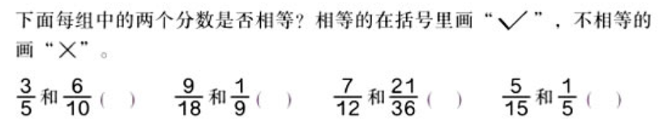

1. **完成数学书第58页第7题**

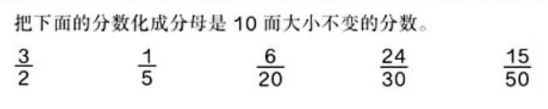

**【参考答案】**

**1.数学书第58页第2题。**



×

√

√

√

**2.数学书第58页第7题**

1. == （2）==

（3）== （4）==

（5）==